Objetivos Michelin para 2048:
Los neumáticos Michelin serán fabricados utilizando un 80 por ciento de materiales sostenibles
El 100 por cien de neumáticos serán reciclados
Concepto MICHELIN VISION: De la Ambición a la Acción
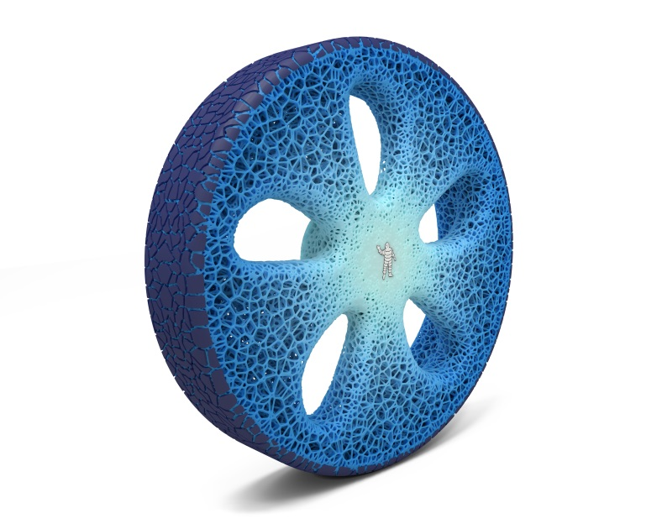

En Movin’On 2018, Michelin anuncia su ambicioso plan para garantizar que, para el año 2048, todos sus neumáticos sean fabricados con un 80 por ciento de materiales sostenibles y el 100 por cien de los neumáticos sean reciclados.
En la actualidad, la tasa de recuperación mundial de neumáticos es del 70 por ciento y la tasa de reciclado es del 50 por ciento. Actualmente, los neumáticos Michelin se fabrican con un 28 por ciento de materiales sostenibles (26 por ciento de materiales de origen biológico como caucho natural, aceite de girasol, limoneno, etc., y 2 por ciento de materiales reciclados como acero o polvo de neumáticos reciclados). Para un futuro sostenible, Michelin está invirtiendo en tecnologías de reciclado de alta tecnología, para poder aumentar este contenido a un 80 por ciento de materiales sostenibles.
Materiales Sostenibles
El camino hacia este ambicioso objetivo de utilización de materiales sostenibles se logrará mediante programas de investigación en materiales de origen biológico como Biobutterfly y trabajando con socios de alto nivel de Michelin, así como a través de las tecnologías y materiales avanzados que se están desarrollando en estas asociaciones. El programa Biobutterfly se lanzó en 2012 junto a Axens e IFP Energies Nouvelles para crear elastómeros sintéticos a partir de la biomasa, como madera, paja o remolacha.
Michelin desarrolla soluciones innovadoras para integrar cada vez más materiales reciclados y renovables en sus neumáticos, para seguir mejorando sus prestaciones, e incluir un 30% de materiales reciclados en 2048. Un ejemplo de ello es la reciente adquisición de Lehigh, un especialista en alta tecnología de polvo de caucho micronizado obtenido a partir de neumáticos reciclados.
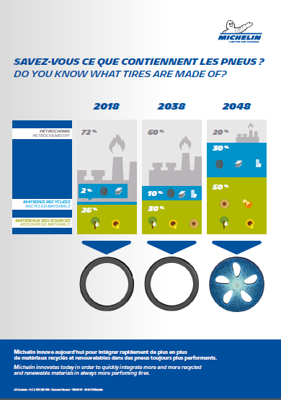

Lehigh Technologies es una compañía química que forma parte de la Línea de Negocio de Materiales de Alta Tecnología de Michelin. Lehigh es el líder en el mercado del Polvo Micronizado de Caucho (MRP), una materia prima sostenible que reduce los costes hasta en un 50 por ciento y ofrece un excelente rendimiento en una amplia gama de utilizaciones. Lehigh hace de la sostenibilidad una propuesta inmejorable, denominada 'Verde gratis'.
MRP sustituye a materias primas derivadas del petróleo, como los cauchos sintéticos, en una amplia gama de aplicaciones industriales y de consumo, incluidos los neumáticos de alto rendimiento, plásticos, bienes de consumo, revestimientos, sellados, materiales de construcción y asfalto. Los expertos técnicos de Lehigh colaboran con los clientes para optimizar los productos para cada aplicación.
Lehigh opera la planta de fabricación de MRP más grande del mundo en Tucker, Georgia, con una capacidad de producción anual de 54.000 toneladas. El Centro de Aplicación y Desarrollo de vanguardia de Lehigh también se encuentra en Tucker y sirve como un centro de innovación donde Michelin realiza investigaciones y formula MRP en colaboración con sus clientes. Michelin tiene hasta ahora cinco gamas de productos, PolyDyne™, MicroDyne™, EkoDyne™, Rheopave™ y Zenoflex™, y continúa ampliando la gama de soluciones en los principales mercados. Lehigh Spain, una empresa en joint venture con Hera Holding, tiene su sede en Barcelona. La primera planta de Lehigh fuera de EE.UU., ubicada en Murrillo del Fruto (Navarra), se encuentra en construcción y comenzará a operar en el verano de 2018.
Comentando sobre esta empresa, Christophe Rahier, Director de la Línea de Negocio de Materiales de Alta Tecnología en Michelin, declara: "Esta adquisición demuestra la determinación estratégica de Michelin de capitalizar su experiencia en materiales de alta tecnología, en áreas que van más allá del campo de los neumáticos. En particular, promoviendo el uso de materiales reciclados innovadores a partir de neumáticos, en una variedad de sectores industriales no relacionados con los neumáticos.”
Reciclado

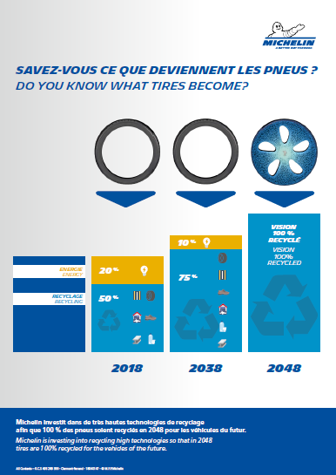

En 2018, según el Consejo Empresarial Mundial para el Desarrollo Sostenible (WBCSD), se estima que se generarán 1.000 millones de neumáticos fuera de uso en todo el mundo, lo que representa alrededor de 25 millones de toneladas. Dentro de este total, una media del 70 por ciento de los neumáticos se recupera y del 50 por ciento se recicla cada año. Este 50 por ciento es la cantidad de material reciclado en productos como el caucho utilizado en superficies deportivas, y el 20 por ciento adicional se transforma en energía.
En comparación, el 14 por ciento de los envases de plástico o paquetes se recuperan cada año (fuente https://newplasticseconomy.org), y la industria del automóvil tiene un objetivo del 3,5 por ciento de tasa de reciclado.
Michelin está invirtiendo en el reciclado de alta tecnología para que en 2048 se reciclen el 100% de los neumáticos para los vehículos del futuro.
Para lograr estos objetivos, Michelin propone desarrollar alianzas e identificar nuevas formas de reciclar neumáticos, así como nuevos usos de los neumáticos reciclados.
Como resultado, se llevó a cabo un Hackathon en 2017, en asociación con Alliapur, para generar soluciones en las que se pudieran usar granulados de neumáticos. El ganador de este Hackathon fue "Black Pillow", que sugirió crear muebles urbanos seguros fabricados a partir granulados de neumáticos.
Beneficios potenciales
Cuando se logren todos estos objetivos - 80 por ciento de materiales sostenibles y 100 por cien de neumáticos reciclados - el ahorro anual será equivalente a:
- 33 millones de barriles de petróleo por año (16,5 superpetroleros), o 54.000 GWh.
- El consumo de energía total de un mes en Francia.
- 65.000 millones de kilómetros conducidos por un sedán (8 l/100 km) por año.
- Todos los automóviles en Europa conduciendo 225 kms (291 millones de kms), o 54 kms de todos los automóviles en todo el mundo (se calculan unos 1.200 millones de vehículos).

Concepto VISION
El año pasado en Movin'On, Michelin reveló su innovador concepto VISION. Se usarán materiales avanzados y tecnologías de impresión 3D para fabricar y renovar la banda de rodadura de esta solución de movilidad, que será 100 por cien reciclable. Las características de este neumático concepto que mejoran sus credenciales de sostenibilidad son las siguientes:
- Un neumático sin aire hecho de productos de origen biológico y reciclados
- Un ecosistema conectado en el neumático, que ofrece servicios y ayuda al conductor
- Una banda de rodadura biodegradable que puede renovarse con una impresora 3D
- Una solución de movilidad que reduce la huella medioambiental de los viajes en automóvil

Michelin tiene la ambición de mejorar de manera sostenible la movilidad de sus clientes. Líder del sector del neumático, Michelin diseña, fabrica y distribuye los neumáticos más adaptados a las necesidades y a los diferentes usos de sus clientes, así como servicios y soluciones para mejorar su movilidad. Michelin ofrece igualmente a sus clientes experiencias únicas en sus viajes y desplazamientos. Michelin desarrolla también materiales de alta tecnología para la industria en torno a la movilidad. Con sede en Clermont-Ferrand (Francia), Michelin está presente en 170 países, emplea a 114.100 personas y dispone de 70 centros de producción en 17 países que en 2017 han fabricado 190 millones de neumáticos. (www.michelin.es).

